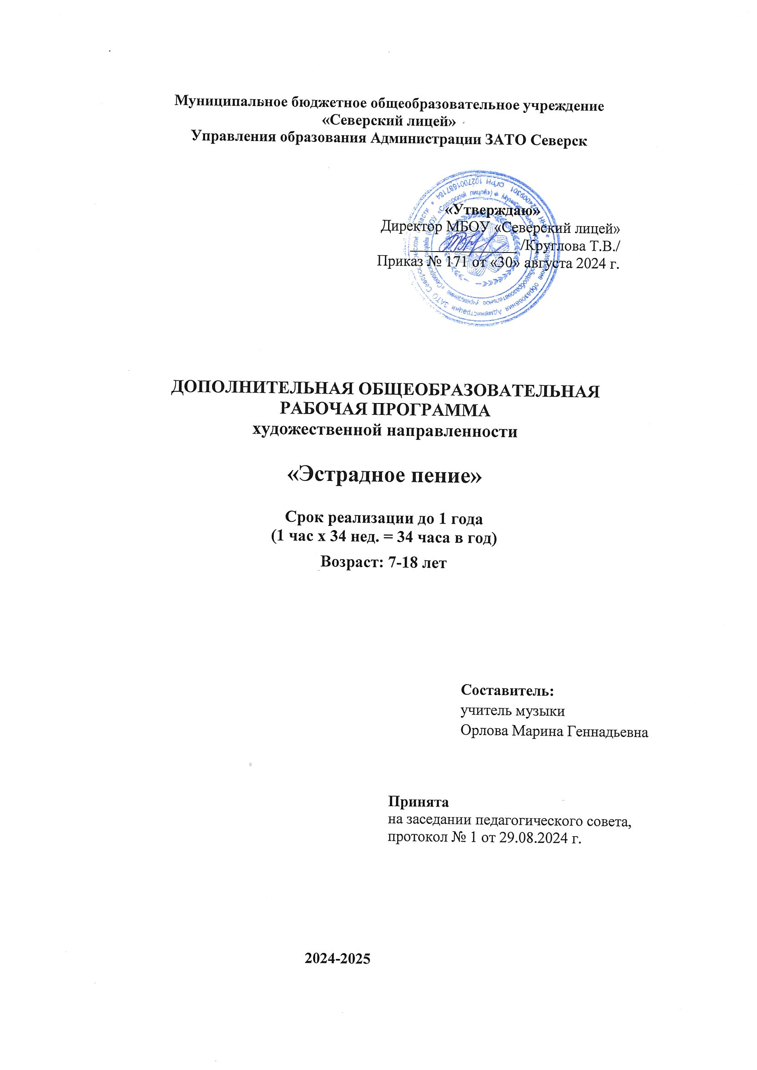
Пояснительная записка.

Данная модифицированная программа рассчитана на один год обучения детей. Ребенок может начать заниматься с 7 лет. Возраст обучающихся не ограничен. Занятия проводятся как в группе, в которую входит от 10 до 15 человек, так и индивидуально. Занятия проводятся 1 раз в неделю. Время занятий – 1 час.
Основной целью создания групп эстрадного пения является приобщение детей и молодежи к основам мировой музыкальной культуры, развития их музыкально-эстетического вкуса, формирование у них исполнительских вокальных умений и навыков, обеспечение условий для творческой самореализации детей.
Эстрадное пение является наиболее популярным и доступным видом музыкального искусства и одним из важных средств воспитания молодежи. Правильно организованная и тщательно продуманная работа педагога способствует подъему общей музыкальной культуры учащихся.
Для желающих заниматься эстрадным пением необходимо наличие удовлетворительных вокальных музыкальных данных, здоровый голосовой аппарат, артистические задатки.
Обучение по данной программе осуществляется на основе единства вокального, общего музыкального и художественного развития учащихся, повышения их культурного уровня.
В результате этого процесса у учащихся воспитывается осознанное, творческое отношение к музыке, вокальному искусству, обеспечивается приобретение устойчивых вокальных навыков в сочетании с элементами исполнительского мастерства, происходит освоение разнообразного жанрового репертуара. В процессе обучения у учащихся вырабатывается умение выбирать и использовать средства музыкальной выразительности, понимать и доносить до слушателей содержание исполняемых произведений, прививается навык публичных выступлений.
В основе учебно-педагогической работы лежит система воспитания детского и подросткового певческого голоса и слуха в благоприятной среде, способствующей правильному функционированию, развитию и сохранению здорового голосового аппарата учащихся.
По данной программе на занятиях широко используются творческие задания, развивающие у учащихся вокальный слух, смысловое интонирование, внимание и память, речь, фантазию, образный склад мышления, выносливость, трудолюбие.
Большое внимание уделяется развитию навыков углубленной самостоятельной работы с нотным и литературным текстами произведений, постоянному совершенствованию исполнительских навыков, подготовке концертных выступлений.
Имея в виду, что занятия вокалом, в известной степени, процесс рутинный, имеющий в основе комплекс традиционных и обязательных педагогических приемов, следует порой отступать от них, изменять привычную практику, идя навстречу индивидуальности учащегося.
Это обстоятельство ведет к поиску индивидуальных приемов и методов воспитания внимания, памяти, музыкального и вокального слуха, ритмического чувства и большого количества различных ощущений: эмоциональных, мышечных, акустических и интонационных. По пути к воспитанию этих качеств и навыков целесообразно идти не столько от жесткого тренинга, сколько от игры и формирования стойкого интереса к предмету и, что очень важно, к самому процессу урока, как основе основ.
В задачи обучения входит формирование и развитие у учащихся:
- Художественного восприятия музыки;
- Певческих навыков (устойчивое певческое дыхание на опоре, ровность звучания на протяжении всего диапазона голоса, высокая эстрадная позиция, точное интонирование, певучесть, напевность голоса, четкая и ясная дикция, правильное артикулирование);
- Исполнительских навыков;
- Навыков овладения специфическими приемами, характерными для различных жанров популярной музыки;
- Чувства метра и ритма;
- Тембра голоса, как одного из главных средств вокальной выразительности;
- Навыков различения качества певческого тона (темного, светлого, открытого, приоткрытого) и воспроизведения его;
- Бережного отношения к слову;
- Навыков выразительного исполнения произведения;
- Навыков работы с текстом, в том числе иностранном;
- Навыков работы с фонограммой, микрофоном, вокально-усилительной аппаратурой;
- Навыков сольного исполнения.
На протяжении года обучения необходимо развивать у учащихся тембровое чувство и мышление, пополнять ресурс выразительности исполнения вокальных произведений, создавать условия, в которых учащийся испытывает радость ощущения исполнительской свободы и творческого комфорта.
Проверка уровня знаний, умений и навыков учащихся осуществляется на контрольных уроках, публичных выступлениях, участии в конкурсах.
Особо одаренные учащиеся могут принимать участие в больших праздничных и тематических концертах.
В конце учебного года проводится отчетный концерт учащихся, на которых учащиеся исполняют произведения, пройденные в течение года.

Учебно-тематическое планирование.
34 часа

№ | Раздел | Тема занятия | Количество часов по теме
№ | Раздел | Тема занятия | Всего | Теория | Практика
 | Формирование звука |  | 12
1. |  | Вокальные навыки в эстрадной манере исполнения. |  | 0,5 | 0,5
2. |  | Вокальный слух. |  | 0,5 | 0,5
3. |  | Звукообразующие органы: губы, язык. |  | 0,5 | 0,5
4. |  | Звукообразующие органы: челюсти, гортань, зубы. |  | 0,5 | 0,5
5. |  | Артикуляционный аппарат |  | 0,5 | 0,5
6. |  | Основа пения – гласные звуки: |  | 0,5 | 0,5
7. |  | Формирование гласных А,У,Ю |  |  | 1
8. |  | Звукообразование согласных звуков |  | 0,5 | 0,5
9. |  | Формирование в пении зубных язычных согласных – Д, З, Т, Р, Л, Н |  |  | 1
10. |  | Формирование в пении губных согласных – Б, П, В, М |  |  | 1
11. |  | Звуковедение |  | 0,5 | 0,5
12. |  | Формирование гласных в сочетании с согласными |  | 0,5 | 0,5
 | Дыхание |  | 9
13. |  | Выработка певческой установки |  | 0,5 | 0,5
14. |  | Дыхательная гимнастика |  | 0,5 | 0,5
15. |  | Медленный долгий вдох. |  | 0,5 | 0,5
16. |  | Подвижность диафрагмы. |  | 0,5 | 0,5
17. |  | Люфт-пауза. |  | 0,5 | 0,5
18. |  | Равномерный выдох. |  | 0,5 | 0,5
19. |  | Организация дыхания с ощущением опоры |  | 0,5 | 0,5
20. |  | «Мягкая» атака звука. |  | 0,5 | 0,5
21. |  | «Твердая» атака звука. |  | 0,5 | 0,5
 | Выразительность. |  | 9
22. |  | Ровность тембрового звучания. |  | 0,5 | 0,5
23. |  | Дикция. |  | 1
24. |  | Работа над дикцией с текстом. |  |  | 1
25. |  | Кантиленное звучание. |  | 0,5 | 0,5
26. |  | Тембр. |  | 1
27. |  | Тембровая окраска голоса. |  |  | 1
28. |  | Интонация. |  | 1
29 |  | Работа над чистотой интонации |  |  | 1
30. |  | Смысловое единство текста и музыки |  | 0,5 | 0,5
31-34 | Концертная деятельность |  | 4 |  | 4

Содержание курса.

Ознакомление учащихся с вокальными навыками в эстрадной манере исполнения. Формирование правильного певческого звука – открытого, но легкого, звонкого. Следует избегать резкого, зажатого, форсированного звучания.
Работа над дыханием должна начинаться с выработки певческой установки, основной смысл которой заключается в том, чтобы при пении мышцы тела находились в свободно-активном, но не расслабленном состоянии.
Полезно, чтобы учащиеся при вдохе положили руки на ребра и проследили их движение во время дыхания. Вдох нужно производить быстро, но спокойно, следить при этом за расширением нижних ребер. Ни в коем случае не надо набирать много воздуха, а также поднимать плечи, запрокидывать голову. Окончание вдоха совпадает с мгновенной задержкой дыхания. Стимулом для развития дыхания является дыхательная гимнастика, а также вокальные упражнения, развивающие длительность вдоха, умение правильно делать вдох.
В воспитании навыков красивого и выразительного пения особая роль принадлежит артикуляции и дикции. Стимулом для развития дикции являются специальные упражнения, например, скороговорки, чтение текста вслух, без спешки, тщательно выговаривая слова, а также вокальные упражнения, развивающие звукообразующие органы: губы, язык, челюсти, гортань, зубы. У начинающих певцов артикуляционный аппарат часто работает слабо, он скован, зажат. Этот недостаток необходимо устранять.
Важную задачу в вокальном воспитании учащегося представляет формирование тембра, характера окраски звучания голоса. Тембр выявляется у учащегося в более старшем возрасте.

Объем теоретических знаний, практических умений и навыков.

В результате обучения учащийся должен получить элементарные представления не только о строении голосового аппарата, но и о том, что такое:
- Правильная постановка корпуса при пении;
- Певческое дыхание: спокойный, без напряжения вдох, задержание вдоха перед началом пения (люфт-пауза), выработка равномерного;
- Правильное певческое формирование гласных в сочетании с согласными звуками, четкое произношение согласных звуков;
- Слуховое осознание чистой интонации.
В программу входит пение вокальных упражнений с использованием различных интервалов. Формирование навыков пения с фонограммой.

Методические рекомендации.

Особо важное значение в обучении пению имеет овладение певческими навыками. Эта работа часто протекает без достаточного осознания учащимися ее цели, без понимания роли тех упражнений, которые они выполняют.
Ученики должны понимать, что упражнения помогают овладению певческими навыками, необходимыми для того, чтобы исполняемая песня звучала красиво, чисто, выразительно. Для улучшения качества интонации большое внимание следует уделить точному воспроизведению первого звука.
Очень важно воспитывать у учащихся вокальный слух, умение внимательно слушать себя и отмечать свои ошибки.
Основа пения – гласные звуки. От правильного образования гласных зависит красота тембра. У учащихся школьного возраста тембр неровный, что обусловлено, главным образом, «пестротой» гласных. Ровность звучания достигается при сохранении высокого звучания (позиции) на всех звуках певческого диапазона. Для этого следует использовать попевки и упражнения:
- На гласные А, У, Ю;
- Упражнения стабильного блока:
- На дыхание;
- На медленный долгий вдох;
- На развитие артикуляции;
- На подвижность диафрагмы;
- На развитие ровности тембрового звучания;
- Гибкости голоса.
- Упражнения периодически обновляющегося блока:
- На легкость и подвижность голоса;
- На зубные язычные согласные – Д, З, Т, Р, Л, Н;
- На губные – Б, П, В, М.
Необходимо разделять при пении гласные, встречающиеся в одном слове или в конце одного и начале другого слова, например: «А я по лугу».
Согласные звуки произносятся легко, четко, ясно и энергично. Нужно приучать учащихся ясно произносить согласные в конце слов, присоединять согласные к следующему слогу, например: мы – шка.
Условием грамотного звукообразования являются правильно открытый рот, свободно опускающаяся челюсть, активные губы, четко артикулирующие каждый звук. Необходимо обращать внимание на то, чтобы учащийся вдыхал правильно, распределяя выдох до конца слова или небольшой фразы, не брал дыхание в середине слова.
В практических занятиях наряду с упражнениями рекомендуется пение вокализов или песен напевного характера для выработки кантиленного звучания. Это необходимо также для осознания учащимися малой формы в целом и на уровне отдельных построений: фразы, предложения, периода, для усвоения ими понятий кульминации произведения, коды и других.
В репертуар входят детские песни, популярные отечественные песни, ретро-песни.

Текущий и промежуточный контроль.

Формы текущего контроля разные: от контрольного урока до публичного выступления на концертах. В зависимости от исполнительского уровня учащихся.
В конце первого полугодия, учащийся должен исполнить два произведения: детскую песню и вокализ или песню напевного характера.

Методическое обеспечение программы.

В основе процесса обучения в группе эстрадного пения лежат следующие методические принципы:
- Единство художественного и технического развития певца;
- Постепенность и последовательность в овладении мастерством пения;
- Применение индивидуального подхода к учащемуся.
Последний принцип особо важен, так как эстрадное пение отличается многообразием индивидуальных исполнительских манер.
Основными общими свойствами, характерными для эстрадной манеры пения, являются близость речевой фонетике, речевое, то есть не очень округленное формирование звука, плотное звучание в грудном регистре (исключением здесь являются детские голоса).
В процессе работы преподаватель должен добиться освоения учащимися диафрагменного дыхания, чистоты интонации.
Работа над вокальной исполнительской техникой ведется систематично, на основе учебного материала, включающего разнообразные упражнения и вокализы.
Вокальные упражнения имеют первостепенное значение в работе над исполнительской техникой, так как именно этот вид инструктивного материала дает наибольший эффект, особенно на начальном этапе обучения.
Сложной и трудной является работа по постановке голоса, так как голоса учащихся в период обучения могут находиться в состоянии мутации или постмутации. Тем не менее, задача преподавателя состоит в обучении правильному пению в единстве его сложных проблем: проблемы звукообразования и напевности голосоведения, певческого дыхания и дикции.
Во время работы над чистотой интонации одновременно следует добиваться полетности, звонкости и вибрато голоса, а также естественности звучания. Необходимо развивать творческую индивидуальность исполнителя, культуру исполнения, высокий художественный вкус, оберегать детей и подростков от манерности и подражательства.
Также в программе предусмотрено воспитание музыкально-образного мышления, так как усвоение многих элементов вокальной техники напрямую связано с музыкально-образным строением тех произведений, над которыми идет работа, включая вокализы и вокальные упражнения.
Вся вокальная работа должна проводится на доступном учащимся материале.
Выбор репертуара для учащихся группы эстрадного пения – наиболее трудная задача преподавателя. Правильно подобранный репертуар будет способствовать духовному и вокально-техническому росту учащегося, определит его творческое лицо, позволит решить воспитательные задачи.
Подбирая программный материал, следует руководствоваться следующими принципами:
- Художественная ценность;
- Воспитательное значение;
- Доступность музыкального и литературного текста;
- Разнообразие жанров и стилей;
- Логика компоновки будущей концертной программы.
Эстрадные исполнители участвуют в ярких, зрелищных концертах, поэтому особое значение приобретает работа над сценическим оформлением исполняемого репертуара, в котором используется пластика (танец или его элементы), свет, слайды, другие компоненты художественного целого. Существенную роль играет и артистизм исполнения.
Все названные элементы исполнения направлены на возможно более полное раскрытие художественного образа. Важно, чтобы дети и подростки научились правильно петь, красиво и выразительно представлять свои действия на сцене, формировали индивидуальную манеру исполнения.
Для успешного обучения необходимо вырабатывать у учащегося навыки самостоятельной работы, приучать к осознанному, упорному, кропотливому труду, нужному в преодолении многочисленных трудностей.

Условия реализации программы.
Программа оснащается следующим учебным, научно-методическим, дидактическим и материально-техническим материалом:
- Учебное пособие «Оркестр в классе? Да!» А. Г. Лаптев
- Нотные партитуры
- Сборники песен
- Фортепиано
- Магнитофон
- Музыкальный центр
- Звуковые акустические системы
- Микрофоны
- Сцена
- Нотные тетради
- Фонограммы
Список литературы для учащихся.

- А. Г. Лаптев «Оркестр в классе? Да !» Астрахань, 1993
- Сборник детских песен., М, 2002
- Добровольская Н. Н. Распевание на уроках пения, М, «Музыка», 1977

Список литературы для педагогов.

- Стулова Г. П. Развитие детского голоса в процессе обучения пению. М, «Прометей», 1992.
- Апраскина О. А. Методика развития детского голоса. М., Изд. МГПИ, 1983.
- Добровольская Н. Н., Орлова Н. Д. Что надо знать учителю о детском голосе, М., Музыка, 1972
- Сергеев А Воспитание детского голоса. Пособие для учителей. Изд Акад пед наук, 1950
- Добровольская Н. Н. Распевание на уроках пения, М, «Музыка», 1977
- Сборник детских песен., М, 2002
- А. Г. Лаптев «Оркестр в классе? Да !» Астрахань, 1993
- Соболев А. С. Речевые упражнения на уроках пения. Пособие для учителей пения. М. –Л.. «Просвещение», 1965.

